Załącznik nr 3 do SIWZ

OPIS PRZEDMIOTU ZAMÓWIENIA
po modyfikacji zapisów w dniu 09.12.2020 r.

1. Przedmiotem zamówienia jest usługa całodobowej stałej fizycznej ochrony (CPV 79.71.00.00-4 usługi ochroniarskie) dla Zamawiającego – Szpitale Pomorskie Sp. z o. o. w lokalizacji Pomorskiego Centrum Chorób Zakaźnych i Gruźlicy w Gdańsku (zwanego dalej PCChZiG ), którego lokalizacja i mienie położone jest w Gdańsku przy ul. Smoluchowskiego 18.

2. Usługa obejmuje wszelkie nieruchomości i ruchomości położone na terenie Zamawiającego w lokalizacji Gdańsk.

Mapka z oznaczeniem usytuowania obiektów budowlanych oraz granicy terenu PCChZiG stanowi załącznik nr 7 do SIWZ.

3. Okres realizacji zamówienia – 12 miesięcy od dnia 1 stycznia 2021 r. od godziny 0:00 do dnia 31.12.2021 r. do godziny 23:59.

4. W skład usługi ochrony, wchodzą następujące elementy:

4.1. całodobowe strzeżenie powierzonego mienia znajdującego się na terenie Zamawiającego, w tym przed kradzieżą i kradzieżą z włamaniem,

4.2. udaremnienie prób dokonania kradzieży lub dewastacji mienia chronionego,

4.3. niedopuszczenie do wejścia i przebywania na terenie Zamawiającego osób nieupoważnionych, poza miejscami dostępnymi dla pacjentów i ich gości,

4.4. ochrona przed kradzieżą lub zniszczeniem pojazdów należących do Zamawiającego znajdujących się na jego terenie,

4.5. wzywanie osób do opuszczenia obszaru lub obiektu Zamawiającego w przypadku stwierdzenia braku uprawnień do przebywania na terenie chronionego obszaru lub obiektu albo stwierdzenia zakłócania porządku, w tym przez osoby nietrzeźwe, osoby będące pod wpływem środków odurzających lub innych substancji psychoaktywnych, egzekwowanie zakazu palenia tytoniu, używania otwartego ognia,
4.6. ujęcie w granicach obszarów lub obiektów chronionych Zamawiającego lub poza ich granicami osób stwarzających w sposób oczywisty bezpośrednie zagrożenie życia lub zdrowia ludzkiego, a także chronionego mienia, w celu niezwłocznego oddania tych osób Policji ,

4.7. użycie lub wykorzystanie środków przymusu bezpośredniego w przypadkach dozwolonych prawem, w szczególności stosownie do zapisów ustawy o ochronie osób i mienia,

4.8. dokonywanie obchodów terenu Zamawiającego, w tym w godz. 19.00-7.00 nie rzadziej niż co 2 godziny, polegających na prewencyjnych obchodach nieruchomości/obiektu trasą wytyczoną zainstalowanymi punktami kontrolnymi, w sposób określony w Planie Ochrony Obiektu (o którym mowa w § 5 ust. 1 umowy) z potwierdzeniem wykonywanej czynności oraz trasy obchodu przy pomocy elektronicznego systemu rejestracji pracy wartowników wykorzystującego zbliżeniowe punkty kontrolne, rozlokowane na terenie nieruchomości w 11 miejscach (punktach) opisanych i wskazanych w pkt. 4.19. ,
4.9. nadzorowanie ruchu uprawnionych pojazdów wjeżdżających i wyjeżdżających, kontrola uprawnienia do wwożenia i wywożenia ładunków towarowych zgodnie z obowiązującymi zasadami w PCChZiG w tym obsługa szlabanu,
4.10. nadzór i niezwłoczne zgłaszanie Zamawiającemu o wszelkich zauważonych zdarzeniach mogących wpłynąć na substancje chronionego mienia, w szczególności o pożarze, awarii, zalaniu, wycieku itp. lub o zagrożeniach ich powstania, w tym podejrzeniu terroryzmu,
4.11. wykonywanie bieżących poleceń kierownictwa Zamawiającego w zakresie właściwego zabezpieczenia porządku i powierzonego do ochrony mienia,
4.12. kontrola stanu bezpieczeństwa przeciwpożarowego poprzez obsługę dozorową systemu sygnalizacji pożaru,
4.13.obsługa połączeń centralki telefonicznej oraz centrali System Sygnalizacji Pożarowej (SSP) w punkcie Dyżurnym-Portierni,
4.14. znajomość i stosowanie: regulaminów wewnętrznych Zamawiającego, funkcjonowania i obsługi centrali sygnalizacji pożaru i postępowania alarmowego, instrukcji dyżurnego punktu ostrzegania i alarmowania, podstawowych zasad postępowania w przypadku pożaru, zamachu terrorystycznego i innych zdarzeń (wg obowiązujących procedur postępowania w Szpitalach Pomorskich Sp. z o.o. w lokalizacji Gdańsk),
4.15. bieżące przedstawianie Zamawiającemu raportów dotyczących zdarzeń i incydentów zaistniałych podczas zmiany (dyżuru) oraz prowadzenie książki raportów z rejestrem zdarzeń,
4.16. przyjmowanie, wydawanie, przechowywanie i rejestrowanie „ruchu” kluczy przechowywanych w Portierni (punkcie dyżurnym ),
4.17. eliminowanie prób wnoszenia na teren ochranianych budynków materiałów i towarów przeznaczonych do sprzedaży lub rozpowszechniania,
4.18. obsługa szatni w punkcie informacyjno-szatniowym znajdującym się w budynku B) - administracyjnym, oraz udzielanie podstawowych informacji dotyczących miejsca i godzin funkcjonowania komórek i jednostek organizacyjnych Zamawiającego w lokalizacji Gdańsk,
4.19. W ramach ceny usługi ochrony mienia zainstalowanie własnego:
a) Monitoringu wizyjnego terenu Zamawiającego składającego się z systemu 18 kamer przemysłowych Wykonawcy usytuowanych w miejscach wskazanych przez Zamawiającego w tym 11 szt. zewnętrznych oraz 7 szt. wewnętrznych (monitorujących główne ciągi komunikacyjne - kopułkowe antywandalowe), umożliwiających:
- prowadzenia stałej, bieżącej obserwacji obrazów z kamer monitoringu,
- rejestrowania (telerecording) wszystkich monitorowanych obszarów, celem udokumentowania wystąpienia w monitorowanym obszarze zdarzeń powodujących lub mogących powodować sytuacje zagrażające porządkowi lub bezpieczeństwu chronionego mienia.
- przesyłanie i odczyt obrazów w sieci intranetowej Zamawiającego
- archiwizowanie nagranych obrazów z wszystkich kamer przez okres co najmniej 30 dni.
Przekazywany obraz z kamer systemu monitoringu oraz jego odbiór powinna cechować dobra jakość, umożliwiająca identyfikacje twarzy. W tym celu Zamawiający oczekuje zastosowania urządzeń dobrej klasy, umożliwiających identyfikację twarzy w promieniu co najmniej 30 m lub większym.
Wg wykazu miejsc do zainstalowania na budynkach:
Budynek A
- 1 szt. na ścianie Portierni – monitoring placu i wejścia przy szybie wind budynku C
- 1 szt pod zadaszeniem przy portierni – widok na szlaban i furtkę wejściową
Budynek B
- 1 szt. budynku B – widok wejścia do budynku B od strony ul. Smoluchowskiego
- 1 szt. w holu budynku B - widok wejścia do budynku od strony Smoluchowskiego i na szatnię
Budynek C
- 1 szt. na ścianie budynku C od strony parku (galerii otwartej) – monitorowanie dostępu do budynku z poziomu 1 kondygnacji – zewnętrzna,
- 1 szt. na galerii zamkniętej (2 kondygnacja), widok na galerię i łącznik bud. B i C - wewnętrzna
- 1 szt. przy szybie wind A i B na 1 kondygnacji – widok wejścia do budynku i do wind - wewnętrzna
- 1 szt. na ścianie łącznika budynku B i C – monitoring terenu od strony ul. Smoluchowskiego – zewnętrzna,
- 1 szt. w korytarzu 1 kondygnacji przy drzwiach „Kadr” widok na korytarz w kierunku windy W7 i łącznika bud. C i B,
- 1 szt. na ścianie szczytowej budynku C od strony Izby Przyjęć – widok wejścia do Izby Przyjęć (z dachem) – zewnętrzna,
Budynek D
- 1 szt. w Izbie Przyjęć - podjazd,
- 1 szt. przed boksami Izby Przyjęć korytarz
- 1 szt. hol budynku D widok wejść do klatek schodowych i wind budynku C,
Budynek F
- 1 szt. na ścianie budynku F (narożnik) – widok placu postojowego samochodów przed przychodnią oraz wejścia do budynku na 2 kondygnacji
Budynek H
- 1 szt. na ścianie budynku H – widok wejść do Poradni w budynku G 1 kondygnacja (obecnie na bud. F - widok brama wjazdowa, do przeniesienia),
Budynek E
- 1 szt. na ścianie budynku E – widok elewacji wsch. budynku
- 1 szt. na ścianie budynku E – widok elewacji zach. budynku
- 1 szt. na ścianie szczytowej budynku E, strona pn. - widok wejść dla pacjentów do Boksów Meltzera
b) Systemu kontroli dostępu wewnątrz budynku E (na korytarzu głównym), poprzez montaż czujnika ruchu z panelem sterowania, pilotem oraz dźwiękowym sygnałem alarmu i automatycznym powiadamianiem Dyżurnego Centrali Monitorowania Wykonawcy w celu uruchamiania grupy interwencyjnej,
c) Elektronicznego systemu rejestracji pracy wartowników w formie zbliżeniowych punktów kontrolnych rozlokowanych na terenie nieruchomości/obiektu w 11 miejscach (punktach) wg wskazań:
wejście B1,
przy licznikach gazu na bud. C,
przy bramce O4, w bud. C [-1 piwnica] kondygnacja przy wyjściu z windy W4 klatka K5,
w bud. C 1 kondygnacja w klatce K3,
w bud. C 6 kondygnacja przy maszynowni windy W4 w klatce K3,
w bud. C [-1 piwnica] kondygnacja przy wyjściu z windy W7 w klatce K4,
w bud. C 7 kondygnacja przy wejściu z klatki K4 do Apteki,
w bud. C [-1 piwnica] przy drzwiach do archiwum w klatce K2
na bud. E przy wejściu do boksów Meltzera,
na budynku K – przy drzwiach do garażu.
Miejsca przewidywanego usytuowania kamer i zbliżeniowych punktów kontrolnych na nieruchomości i w obiektach przedstawiono na planie sytuacyjnym z głównymi elementami infrastruktury technicznej i gospodarczej PCChZiG – rysunek poniżej.

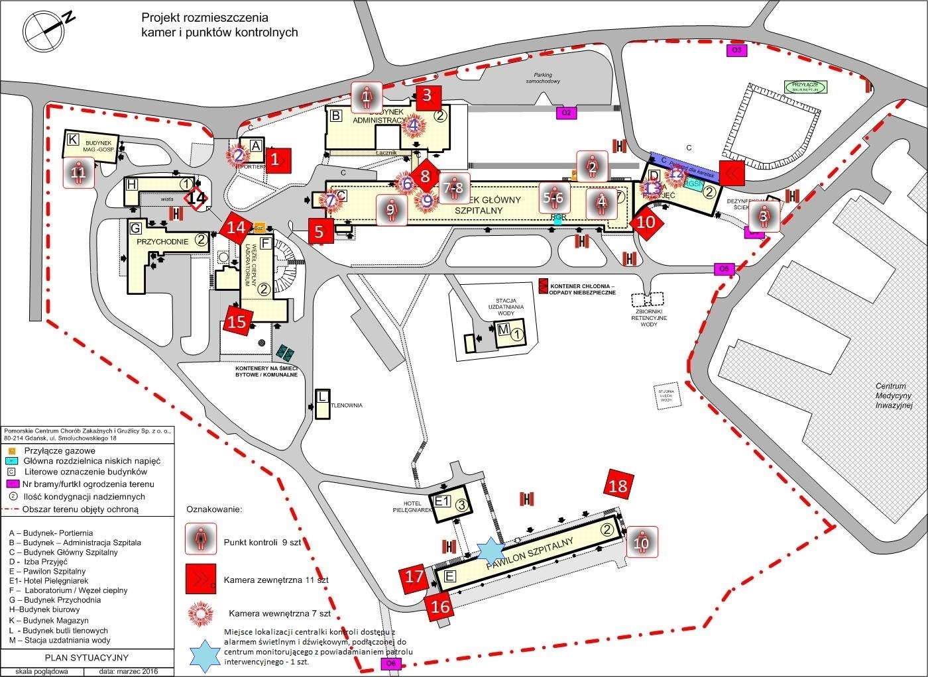
Rejestrator: podział ekranu na strefy; zoom cyfrowy; triplex (nagrywanie, odtwarzanie oraz dostęp sieciowy), lan, mysz USB, pilot; funkcje sieciowe przeglądarka IE: podgląd live, odtwarzanie i archiwizowanie nagrań – podłączonego do sieni intranetowej Zamawiającego.
Monitor - przeznaczony do pracy ciągłej w cyfrowych systemach monitoringu wizyjnego z matrycą co najmniej TFL-LCD 32” lub większy.”

5. Wymagania odnośnie sposobu wykonywania przedmiotu zamówienia:
5.1. Wykonywanie całodobowej stałej fizycznej ochrony mienia zgodnie ze szczegółowym opisem obowiązków wskazanych w pkt 4 powyżej przez pracowników ochrony przy następującej obsadzie osobowej:
- od poniedziałku – do piątku oraz sobota – niedziela i pozostałe dni wolne od pracy przez 24 godziny na dobę - 2 pracowników ochrony
- 1 osoba - w punkcie dyżurnym – Portiernia bud. A,
- 1 osoba - patrol terenu i obiektów budowlanych, weryfikacja sygnalizacji systemu pożarowego, praca „na bramie”, otwieranie/zamykanie obiektów.
5.2. zorganizowanie szkolenia i przeszkolenie przez Wykonawcę - w ramach ceny oferty, pracowników ochrony w zakresie znajomości i umiejętności obsługi systemu sygnalizacji pożaru, tj. rozmieszczenia na liniach dozorowych elementów wykrywczych, postępowania związanego z działaniem systemu i sygnalizacją alarmów pożarowych oraz obsługą urządzeń sygnalizacyjnych tj. centrali dozorowej i sygnalizacji pożaru oraz punktu znajdującego się w Portierni - opartego na przekazie stanu dozorowego centrali SSP drogą elektroniczną (intranet) na wyświetlaczu ekranowym komputera,
5.3. posiadanie środków łączności przez pracowników ochrony,
5.4. powierzenie realizacji zamówienia pracownikom ochrony o odpowiednim stanie zdrowia i predyspozycjach, pozwalających na wykonywanie wyszczególnionych pkt. 5.1. zadań, wymagających posiadania sprawności ruchowej do patrolowania rozległego pagórkowatego terenu o obszarze blisko 6,5 ha z wieloma przeszkodami terenowymi i słabo oświetlonego w porze nocnej, patrolowania budynków wielokondygnacyjnych (nawet 8 kondygnacji) i szybkiego reagowania w związku z weryfikacją sygnałów systemów alarmów zdarzeniowych, sprawności słuchowej i umiejętności komunikacji werbalnej (portiernia, szatnia, obsługa centrali telefonicznej), kultury osobistej (m.in. punkty informacyjne), widzialności wzrokowej (obsługa szlabanu, kontrola przepustek, patrolowanie), kultury osobistej w kontaktach z interesantami,
5.5. wymienienie pracownika ochrony na żądanie Zamawiającego w uzasadnionych przypadkach,
5.6. jednolite umundurowanie i posiadanie identyfikatorów przez pracowników ochrony realizujących zadanie ochrony mienia,
5.7. posiadanie na terenie Trójmiasta zorganizowanej i zmotoryzowanej grupy interwencyjnej współpracującej z centrum monitorowania, wykonującej kontrole terenu Centrum pojazdem patrolowym w godzinach nocnych i na wezwania interwencyjne,
5.8. dysponowanie stale w ramach świadczonej usługi co najmniej 1 pracownikiem wpisanym na listę kwalifikowanych pracowników ochrony zgodnie z przepisami ustawy z dnia 22 sierpnia 1997 r. o ochronie osób i mienia (t.j. Dz. U. z 2020 r. poz. 838 ze zm.), sprawującym zwierzchni nadzór nad pracownikami nie wpisanymi na listę kwalifikowanych pracowników ochrony,
5.9. opracowanie uzgodnionego z Zamawiającym w terminie 7 dni od zawarcia umowy Planu Ochrony Obiektu, który będzie zawierał szczegółowy zakres zadań, ilość pracowników ochrony do nich przypisanych, sposób wykonywania poszczególnych elementów usługi, instrukcje pełnienia służby i postępowania (procedur), metody ochrony fizycznej dla strzeżonego obszaru z uwzględnieniem instrukcji i zarządzeń wewnętrznych dotyczących pracy i funkcjonowania organizacji Zamawiającego a związanych z realizacją usługi ochrony i odnoszący się do takich zagadnień jak:
- Plan ochrony wszystkich obiektów Zamawiającego, w tym: instrukcję pełnienia służby, instrukcję postępowania w razie wystąpienia alarmu pożarowego, przeciwdziałania zagrożeniom w razie wystąpienia kradzieży lub kontroli dostępu oraz innych zagrożeń np. wandalizmu, terroryzmu, stwierdzenia zakłócenia porządku i zagrożenia bezpieczeństwa osób lub mienia, wezwania służb publicznych,
- wydawania, przyjmowania, przechowywania kluczy,
- otwierania i zamykania dostępu w tym nadzór i kontrolę ruchu wjazd/wyjazd oraz miejsc parkowania samochodów na terenie Zamawiającego,
- zakresy zadań patrolowych, wartowniczych i informacyjnych oraz związanych z ich wykonaniem obowiązków poszczególnych pracowników ochrony oraz zależność służbową,
- patrolowanie przez patrol wewnętrzny i zewnętrzny – interwencyjny w tym funkcjonowania grupy interwencyjnej,
- rodzaj i zastosowanie stacjonarnych i mobilnych środków łączności i powiadamiania,
- charakterystykę umundurowania,
- obsługa centrali telefonicznej,
- określenie rodzaju dokumentów, druków, formularzy, rejestrów itp., jakie Wykonawca będzie posiadał stale w pomieszczeniu ochrony oraz sposób prowadzenia dokumentacji pełnionej służby; książka raportów, ewidencja kluczy oraz wydania/zdania kluczy,
- sposobu postępowania pracowników ochrony w określonych sytuacjach.
- Zamawiający wymaga podania ilości osób, która zatrudniona będzie na umowę o pracę w przeliczeniu na pełne etaty oraz łączny wymiar godzinowy pracy osób wykonujących usługę na podstawie umów cywilnoprawnych.

